Prisad affärsidé ger företag snabb, enkel & kostnadseffektiv konsumentinsikt - genom en applikation till smartphones.

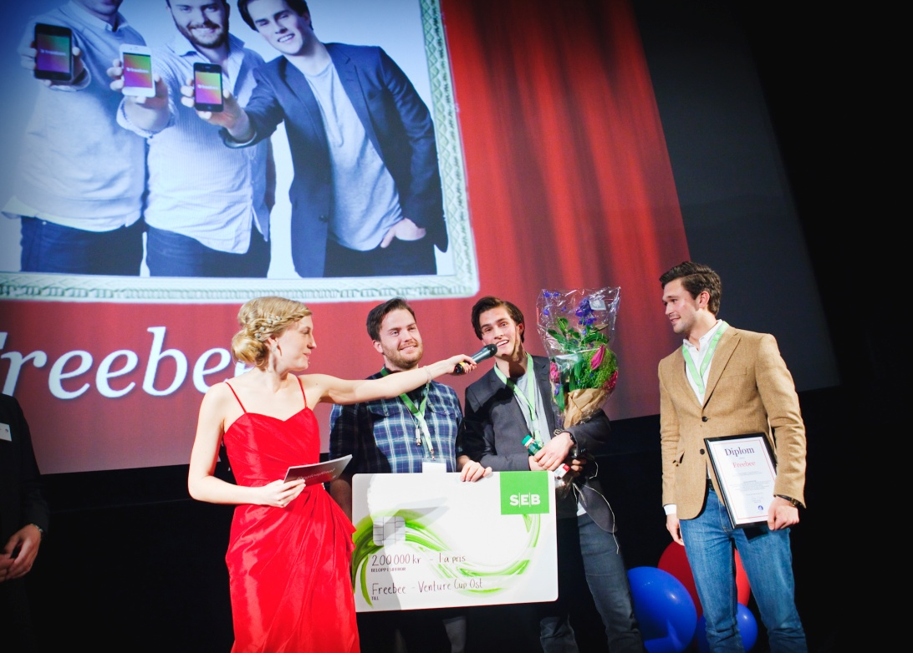

*Fotograf: Anna Bergkvist*

**Nu kan företag effektivt få insikt i hur deras produkter uppfattas. FreeBee är en applikation till smartphones full med erbjudanden om att testa produkter. Detta mot att man delar med sig av sina åsikter till företaget. Affärsidén FreeBee tog hem förstapriset och Studentpriset. Teamet bakom idén belönades med en total pris-summa på 210 000 kronor under tisdagskvällen den 8 maj då affärsplanstävlingen Venture Cup Öst höll sin regionfinal på Filmhuset i Stockholm. Ytterligare 3 priser delades ut inför storpublik.**

Under festliga former avgjordes Venture Cup Östs Regionfinal på Filmhuset med mingel och efterfest. Som vinnare stod FreeBee som erbjuder företag att få effektiv konsumentinsikt på sina produkter. Smidigt skickas erbjudanden ut från företaget genom en mobil-applikation där konsumenten i gengäld ger sin åsikt. Deras tjänst lanserades den 10 april och har rankats som en av topp tio apparna i Sverige på App Store.FreeBee belönades med 200 000 kr samt en plats bland finalisterna i Venture Cups Sverigefinal den 14 juni i Göteborg. *”Utan att ha så roligt på jobbet hade vi aldrig kunnat komma så långt som vi gjort idag. Nyckeln är att man älskar det man gör”* säger Michael Karlström.

Personerna bakom idén Michael Karlstöm, Rasmus Fahlander och Fredrik Stockman är alla studenter i Stockholm och studenter på Handelshögskolan och Kungliga Tekniska högskolan.

Totalt har 305 unika tävlingsbidrag lämnats in detta tävlingsår i Venture Cup Öst, det ger en ökning på 4 %

*”Det har kommit in många bra affärsidéer och affärsplaner så det har varit hård konkurrens för att få stå på prispallen. Utmärkande i år har också varit ökningen av affärsidéer inom mobil-applikationer.”* säger Maria Olsson, regionchef, Venture Cup Öst.

De två andra pristagarna för Bästa Affärsplan Jogoo Pharma (2:a) och Ferroamp (3:a) vann 100 000 kr respektive 50 000 kr. De tre pristagarna går vidare och tar sin plats bland de 12 finalisterna i Venture Cup Sverigefinalen. Studentpriset tog FreeBee hem. Ferroamp tog inte bara hem 3:e priset utan även Energipriset där de belönades med 100 000 kr samt coachning till ett värde av 10 000 kr utav KIC InnoEnergy. Ferroamp kommer även att tävla om det Nationella Energipriset i Sverigefinalen.

Frågor och kontaktuppgifter hänvisas till:

Anna Torstensson, pressansvarig Venture Cup Öst

073-315 26 65, [anna.torstensson@venturecup.se](mailto:anna.torstensson@venturecup.se)

Pristagare Bästa Affärsplan Venture Cup Öst 2011/2012

**1:a FreeBee - 200 000 kronor**

*Michael Karlstöm, Rasmus Fahlander, Fredrik Stockman*

*- Handelshögskolan & Kungliga Tekniska högskolan, Stockholm*

Motiveringen löd:

*”Med en rak och tydlig affärsidé har dom skapat ett nytt innovativt sätt som kan revolutionera marknadsföringen för företag. Teamet har en inspirerande energi, driftighet och kreativitet och har haft en imponerande stark lansering med trovärdiga partners.”*

Freebee är en mobilapplikation där du får testa produkter och tjänster gratis i samband med att du svarar på frågor om upplevelsen. På så sätt bidrar du till förbättring samtidigt som du får fler grymma grejer.

*Kontakt: Michael Karlstöm: 070-926 52 18* [*michael@appsorbance.com*](mailto:michael@appsorbance.com)

**2:a Jogoo Pharma – 100 000 kronor**

*Nicklas von Below, Thomas Phillipson, Anders Granström*

*– Spånga & Uppsala*

Motiveringen löd:

*”En enkel och genial lösning med omedelbara vinster* *för såväl patient som sjukvården.* *De har en fantastisk affärsplan, ett starkt team* *samt konkreta produkter för en stor potentiell marknad.”*

Jogoo Pharma kommer att bygga upp en verksamhet på den attraktiva ögonläkemedelsmarknaden. I bolaget finns unikt kunnande, mycket erfarenhet, goda framtidsutsikter och ett kreativt engagemang.

*Kontakt Nicklas von Below:* *070-692 01 83 nicklas.vonbelow@gmail.com*

**3:e Ferroamp – 50 000 kronor**

*Björn Jernström*

*- Järfälla*

Motiveringen löd:

*”Med ett grönt intressant koncept har de skapat en intelligent produkt för en gigantisk marknad. Den välskrivna affärsplanen tillsammans med rätt kompetens skapar förutsättningar för stora framgångar.*

A smart grid enabled solar cell inverter that makes solar power installations more versatile and profitable from a customer point of view and results in improved grid stability and reduced distribution losses from a grid company point of view.

*Kontakt Björn Jernström 070-930 89 82* [*bjorn@ferroamp.se*](mailto:bjorn@ferroamp.se)

Pristagare Energipriset i samarbete med KIC InnoEnergy Sverige

**Ferroamp – 100 000 kronor**

*Björn Jernström*

*- Järfälla*

Motiveringen löd:

*”Med ett grönt intressant koncept har de skapat en intelligent produkt för en gigantisk marknad. Den välskrivna affärsplanen tillsammans med rätt kompetens skapar förutsättningar för stora framgångar.*

A smart grid enabled solar cell inverter that makes solar power installations more versatile and profitable from a customer point of view and results in improved grid stability and reduced distribution losses from a grid company point of view.

*Kontakt: Björn Jernström* *070-930 89 82* [*bjorn@ferroamp.se*](mailto:bjorn@ferroamp.se)

Pristagare Studentpriset 11/12

**Freebee – 10 000 kronor**

*Michael Karlstöm, Rasmus Fahlander, Fredrik Stockman*

*- Handelshögskolan & Kungliga Tekniska högskolan, Stockholm*

Motiveringen löd:

*”Med ett makalöst driftigt team och en affärsidé i tiden har detta laget övertygat juryn för studentpriset.*

*De bygger ett fantastiskt nätverk och har stenkoll på hur man skapar win-win situation mellan företag och slutkonsument.”*

Freebee är en mobilapplikation där du får testa produkter och tjänster gratis i samband med att du svarar på frågor om upplevelsen. På så sätt bidrar du till förbättring samtidigt som du får fler grymma grejer.

*Kontakt: Michael Karlstöm: 070-926 52 18* [*michael@appsorbance.com*](mailto:michael@appsorbance.com)

Hedersomnämnda i Venture Cup Östs Regionfinal:

**A2J Technical Artisans**

*Adam Wais, Anders Annerstedt,* Jon Gunner

*– Nacka & Viken*

En tävlings- och motionscykel i carbon som har världsledande egenskaper vad det gäller vikt, styvhet, aerodynamik och komfort. Cykeln kan skräddarsys och har ett eget unikt integrerat effektmätarsystem.

**Bridgeware**

*Matthias Biehl*

*– Kungliga Tekniska högskolan, Stockholm*

The developers of embedded systems face challenges with managing the large number of diverse development tools. Bridgeware integrates the different tools and offers a plug and play solution to build bridges between the tools.

**Charity Storm**

*Adam Hasslert, Armin Osmancevic*, *Tome Cvitan*, *Carl-Johan Tessmar*

*– Älvsjö, Stockholm*

Charity Storm vill genom smarta kampanjer öka och effektivisera välgörenheten på nätet. Vårt koncept bygger på personliga insamlingar, speldynamik och kopplingar till sociala medier. Detta tillsammans med kreativa marknadsföringssamarbeten med kommersiella företag kommer leda till att fler människor i nöd får hjälp.

**Eggnest**

*Gustav Ek, Peter Lange*

*– Stockholm*

EggNests affärsidé är att starta upp IVF-kliniker som utöver behandling av barnlöshet ska erbjuda förvaring av äggceller och stamceller med syftet att förebygga de problem och sjukdomar människan ställs inför genom livet.

**Innotel**

*Mattias Hansson, Daniel Dersén, Erik Afzelius, Jörgen Steijer*

*– Saltsjöbaden & Älvsjö*

Innotel är den nya generationens operatör som genom appen SmartCaller hjälper företag att sänka kostnaderna för mobilsamtal till och från utlandet utan att kunden behöver byta operatör.

**ReAdapt Vision**

*Per wiklund, Jonatan Lindberg, Hamed Hamid Muhammed, Johan Itzel*

*– Kungliga Tekniska högskolan, Karolinska Institutet, Stockholm*

Baserat på mångårig forskning, erbjuder Readapt Vision ett kraftfullt bildbehandlingsverktyg som förbättrar kontrast och bildkvalitet på rörliga bilder i realtid.

**Swedark green solutions**

*Åsa Brannestam, Gösta Sundberg*

*– Stockholm*

Utvecklar patenterat byggmaterial som lagrar kyla från luft och värme från sol. Kylning och uppvärmning av hus är den största orsaken till utsläpp av växthusgaser. Affärsidén är enkelt naturligt klimatsystem.

**Vecta Biosystems**

*Robin Löving, Kimmo Rantalainen, Rickard Nordström*

*– Karolinska Institutet, Huddinge & Tullinge*

Vecta Biosystems offers a technological innovation that enables automated DNA diagnostic screening. The system provides a rapid and cost-efficient diagnostic service targeting food industry and health care.